5단원 · 힘의 작용 / 5-1 여러 가지 힘 · 수행평가 (10점)
용수철의 탄성력 측정하기
1학년 ( )반 ( )번 | 이름 : | 모둠 :
평가 요소 ｜ ① 늘어난 길이에 따른 힘의 크기를 측정하여 표에 기록하기 ② 측정 결과를 그래프로 나타내고 축·단위·오차를 바르게 처리하기 ③ 그래프를 근거로 비례 관계를 도출하고 탄성력의 방향을 화살표로 표시·설명하기

1 실험 과정 — 수업 시간에 한 실험과 같은 방법으로 측정한다
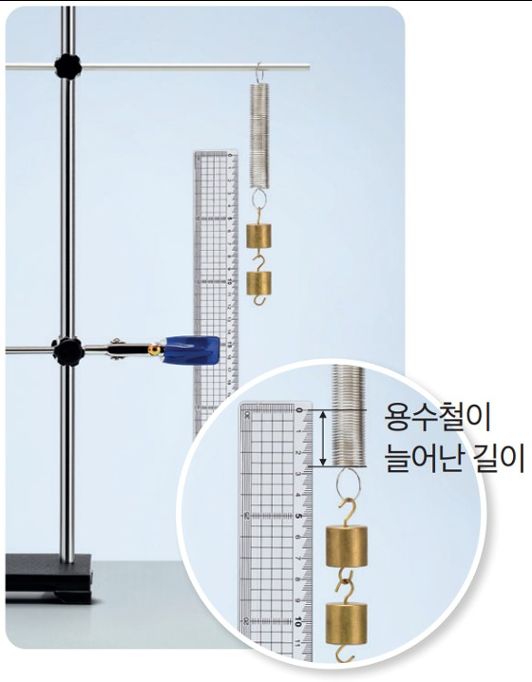 | ① 스탠드에 용수철과 자를 설치하고, 용수철 끝에 자의 눈금 '0'을 맞춘다.  ② 추를 1개씩 더 걸 때마다 용수철이 늘어난 길이를 측정하여 표에 기록한다.  ③ 매단 추의 총 질량으로 힘의 크기를 계산하여 표에 기록한다.  (힘의 크기 = 총 질량(kg) × 9.8, 소수점 첫째 자리까지)

2 측정 결과 [ 채점 요소 ① · 5점 ]
표의 ( ) 안에 알맞은 단위를 직접 쓰고, 측정한 값을 모두 기록하시오.
우리 모둠 추 1개의 질량 : ( ) g
추의 개수 (개) | 0 | 1 | 2 | 3 | 4 | 5
용수철의 처음 길이 ( )
용수철의 나중 길이 ( )
용수철이 늘어난 길이 ( )
힘의 크기 ( )

3 탄성력의 방향
추를 매단 용수철 그림이다. 추에 작용하는 탄성력의 방향을 화살표로 표시하고, 왜 그 방향인지 쓰시오.
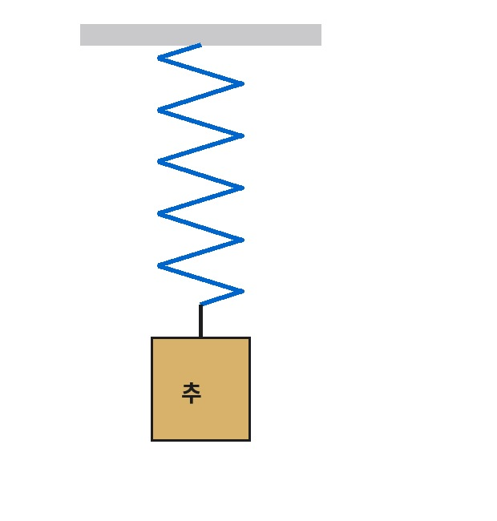 | _____________________________________  _____________________________________  _____________________________________  _____________________________________

4 그래프로 나타내기 [ 채점 요소 ② · 5점 ]
용수철이 늘어난 길이에 따른 힘의 크기를 그래프로 나타내시오. 축의 물리량과 단위를 쓰고, 눈금 숫자를 직접 정해 표시한다.
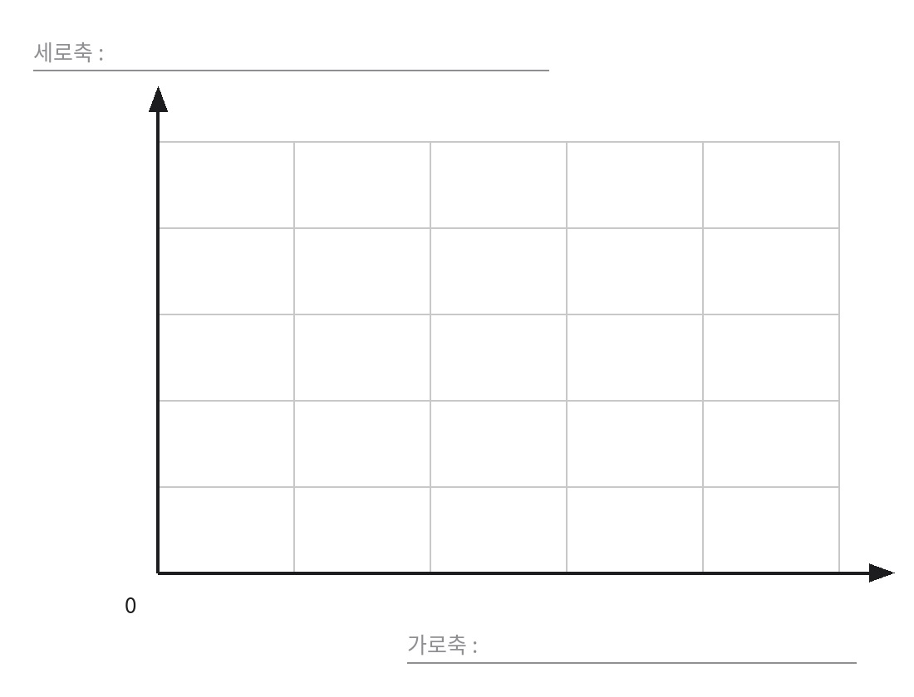
※ 가로축·세로축의 물리량과 단위를 쓰고, 눈금 숫자를 직접 정해 표시할 것.

5 그래프에서 알 수 있는 것 [ 채점 요소 ②에 포함 ]
(1) 용수철이 늘어난 길이와 탄성력의 크기는 어떤 관계인가? 그래프의 어떤 점을 보고 그렇게 판단했는지 함께 쓰시오.
______________________________________________________________________________
______________________________________________________________________________
(2) 직선 위에 정확히 놓이지 않고 벗어난 점이 있다면, 그 까닭은 무엇인가?
______________________________________________________________________________
______________________________________________________________________________
(3) 완성한 그래프를 이용하여, 용수철이 6.0 cm 늘어났을 때 탄성력의 크기를 구하시오. (그래프에 표시하고 값을 읽어 쓴다)
______________________________________________________________________________
______________________________________________________________________________

